新北市立溪崑國民中學111學年度第一學期第三次定期評量 自然科 試題卷
八年級 班 座號 姓名
選擇題:每題2.5分,共40題
( )1.關於溫度與熱,下列敘述何者正確?
(A)溫度愈高的物質含熱量愈多 (B)物體溫度降低一定有放出熱量
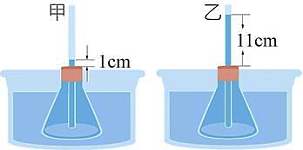
(C)物體吸收熱量溫度一定上升 (D)熱是一種物質。
( )2.若是以對水的反應來將金屬分類，下列哪一種金屬不屬於同一類？
- 鋁 (B) 鐵 (C) 鋅 (D) 鈉
( )3.如右圖一將插有玻璃管的錐形瓶浸入20℃的冷水中，發現水面高出瓶塞1公分。將此錐形瓶浸入80℃的水中，發現水面高出瓶塞11公分。若將此裝置放入未知溫度的液體中，發現水面高出瓶塞7公分，則此液體溫度為多少℃？
圖一
(A) 26 (B) 42
(C) 56 (D) 62
( )4.為何大家覺得濕冷比乾冷還冷呢？其實這是因為，台灣的濕冷天氣經常伴有霧或雨，液態水與氣態空氣相比，更容易傳導熱量；而且水的比熱也遠比同體積的空氣高，因此當水滴附著在身體和衣服上時，可以帶走遠比空氣更多的熱，若還加上風的吹拂讓水分得以蒸發，更讓你感覺加倍寒冷。根據以上敘述,有風濕冷的天氣體感溫度較低和下列哪一項因素無關?
(A) 水的導熱性比空氣好 (B) 水分蒸發會從身體帶走熱量
(C) 水的比熱比空氣大 (D) 同溫度同體積的水含的熱量比空氣少
( )5.燃燒金屬鈉可生成氧化鈉，若再將氧化鈉置入水中可形成氫氧化鈉水溶液。依據物質的分類，金屬鈉、氧化鈉、氫氧化鈉水溶液分別屬於哪一類？
(A)金屬鈉為元素，氧化鈉為化合物，氫氧化鈉水溶液為混合物
(B)金屬鈉為化合物，氧化鈉與氫氧化鈉水溶液均為混合物
(C)金屬鈉與氧化鈉均為化合物，氫氧化鈉水溶液為混合物
(D)金屬鈉為純物質，氧化鈉為混合物，氫氧化鈉水溶液為化合物
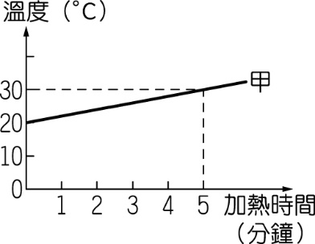
( )6.如右圖二為甲液體以一穩定熱源加熱時，溫度與加熱時間的關係圖。若此熱源
每分鐘可供熱200卡且加熱過程無熱量散失，已知甲液體的質量為500g，則甲液體
圖二
的比熱為多少cal／g-℃ ?
(A) 0.2 (B) 0.25 (C) 0.4 (D) 0.6
( )7.關於熱的傳播現象，下列敘述何者正確？
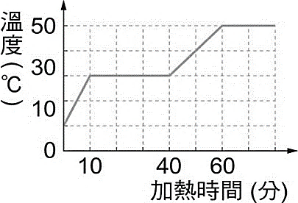
(A)熱的傳導是從導熱快的物質，傳到導熱慢的物質
(B)以手接觸10℃的銅棒和木棒，感覺銅棒比較冷，是因為銅的比熱比較小
(C)膨鬆的羽絨衣較結實的羽絨衣保暖,是因為內含較多導熱能力差的空氣
(D)深色放出輻射的能力比淺色差
( )8.將100 g、10℃的某固體，置於穩定的熱源上加熱，其溫度與加熱時間的關係如
右圖三所示，則下列敘述何者正確？
圖三
(A)此物體的凝固點為50℃ (B) 此物體固體時比熱比液體時比熱為小
(C)此物體的凝結點為30℃ (D) 在10~40分之間，物體沒有吸熱
( )9.在完全隔絕熱量進出的容器中，把0℃的冰放入0℃水中，下列敘述何者正確？
(A)冰會從水吸收熱量慢慢融化，維持0℃
(B)冰和水的質量不會有任何改變
(C)熱平衡時，最後冰與水的量會1：1相等
(D)水愈來愈少冰愈來愈多，但溫度不會改變

 | 熔點（℃） | 沸點（℃）
甲 | －55 | 160
乙 | －90 | 320
丙 | －80 | 300
丁 | 70 | 500
( )10.某物質在溫度為-70℃時為固體，60℃時為液體，360℃時為氣體，根據右表，
此物質可能為下列何者？
(A)甲 (B)乙 (C)丙 (D)丁
( )11.甲、乙兩人模仿古人鑽木取火，甲拿鋁棒、乙拿木棒，各在相同材質的乾木材上不斷快速摩擦。若鋁棒與木棒的外形、大小皆相同，則下列敘述何者正確？
(Ａ)甲可鑽出火來，因鋁棒比熱較小，溫度上升較快，使乾木材燃燒
(Ｂ)甲可鑽出火來，因鋁棒導熱較快，易把熱量傳給木材，使乾木材燃燒
(Ｃ)乙可鑽出火來，因木棒不易導熱，產生的熱量較能集中於摩擦處，使乾木材燃燒
(Ｄ)乙可鑽出火來，因鋁棒較光滑，易將熱量輻射出去
( )12.下列元素：Cl、K、Fe、H、Cu、Ag、Al、C、S，請問具有延展性且導熱性及導電性佳的共有幾個？
(A) 4 (B) 5 (C) 6 (D) 7
( )13.將NaHCO₃加熱分解，依據道耳頓的原子說，其生成物不可能是下列哪一種？
(A) Na₂CO₃ (B) H₂O (C) NaCl (D) CO₂
( )14.原子是由中子、質子與電子三種基本粒子所組成。若以○、⊕和●分別代表中子、質子與電子，則下列何者為
C原子的示意圖？
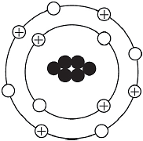
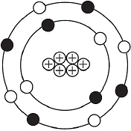
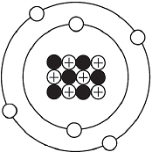
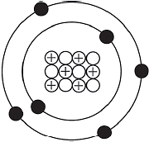
(A) (B) (C) (D)

元素 | 導電情形 | 狀態 | 顏色 | 金屬光澤 | 敲擊結果
甲 | 能導電 | 固體 | 銀白 | 有光澤 | 不易碎裂
乙 | 不能導電 | 固體 | 黃色 | 無光澤 | 易碎裂
丙 | 能導電 | 固體 | 紅色 | 有光澤 | 不易碎裂
丁 | 能導電 | 固體 | 黃色 | 有光澤 | 不易碎裂
戊 | 能導電 | 固體 | 黑色 | 無光澤 | 易碎裂
己 | 不能導電 | 氣體 | 黃色 | 無光澤 | 無法敲擊
【題組】欲將甲、乙、丙、丁、戊、己六種未知元素分為金屬元素與非金屬元素兩類，經由實驗檢測各元素的特性，得到下表中的實驗結果，試回答第15～16題：
( )15.丙呈現紅色，具有導電性且不易破碎，則丙的 元素符號可能為何？
(A) Al (B) C (C) Si (D) Cu
( )16.甲、乙、丙、丁、戊、己六種未知元素，哪些屬於金屬元素？
(A)甲、丙、丁、戊 (B)乙、戊 (C)甲、丙、戊 (D)甲、丙、丁
( )17.下列哪一種現象有發生原子的重新排列組合？
(A)冰熔化成水 (B)水沸騰成水蒸氣
(C)氫燃燒生成水 (D)銅和鋅混合成黃銅合金
( )18.下列敘述中，何者不符合「道耳頓原子說」的內容？
(A)原子和原子可以組成分子 (B)不同元素的原子，其質量與大小都不同
(C)物質發生化學反應時，不會產生新原子。 (D)物質由原子所組成，且原子不可分割
( )19.下列關於化學式的敘述，何者正確？
(A)從化學式中可知物質中不同種類原子的個數比
(B)從食鹽的化學式NaCl可知一個食鹽分子中含有一個Na原子和一個Cl原子
(C)已知氧和鋁化合時的原子個數比為3：2，可推測氧化鋁的化學式為 O₃Al₂
(D)從硫酸的化學式H₂SO₄可知，硫酸中含有氫分子
( )20.有關熱對物質的影響，甲、乙、丙、丁四人各做以下的敘述：
(甲)當水蒸氣凝結成水的時候,雖然繼續放熱但溫度不會下降
(乙)加熱液體一定要到達沸點時才能開始變成氣體
(丙)任何物質受熱或冷卻，體積都必須符合熱脹冷縮的原理
(丁)在固定的壓力下，同一種純物質的沸點與凝結點必定相同
以上敘述錯誤是哪幾人？
(A)只有甲 (B)乙丙 (C)只有乙 (D)甲乙丙
【題組】有甲、乙、丙、丁四種粒子，其質子數、中子數的關係，如右表所示。試回答第21～22題：
粒子種類 | 甲 | 乙 | 丙 | 丁
質子數 | 8 | 7 | 7 | 9
中子數 | 7 | 8 | 7 | 9
電子數 | 8 | 8 | 8 | 8
( )21.下列哪一組選項的粒子屬於相同元素？
(A) 乙丙 (B) 甲乙 (C) 丙丁 (D)甲丙
( )22.四種粒子的質量大小關係，下列何者正確？
(A)甲＞乙＞丙＞丁 (B)丁＞乙＝甲＞丙
(C)丁＝丙＞乙＞甲 (D)丁＞丙＞乙＞甲。
【題組】右圖四是元素週期表的部分資訊，表中所列的數字為原子序，部分空格尚未填入原子序。請回答下列第23～24題：
( )23.已知甲元素是氫,鎂原子的質子數12,則鎂是下列哪一個元素?
(A)戊 (B)乙 (C)丙 (D)辛
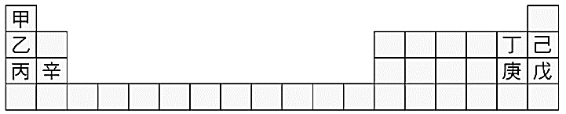
( )24.根據週期表元素化學性質變化的規律性，下列敘述何者正確？
(A)丙元素會和水起反應並產生氧氣
(B)甲和乙是同一週期的元素
(C)丙和辛具有相似的化學性質
圖四
(D)戊元素的化學性質非常穩定,不容易和其他物質起反應。
( D )25.參考右表,某物質質量400g,溫度從20℃上升到70℃需吸熱600卡該物質可能是下列何者?
1 g物質上升1 ℃所需的熱量
物質 | 熱量（cal） | 物質 | 熱量（cal）
水 | 1.000 | 銅 | 0.093
鐵 | 0.113 | 鉛 | 0.031
銀 | 0.056 | 鋁 | 0.2
(A) 鉛 (B) 銅
(C) 鋁 (D) 銀
( A )26.「元素」和「化合物」的差異為何？
(A)元素可經由化學變化加以分解，化合物則否
(B)化合物是純物質,元素不是
(C)元素含有的原子種類只有一種，化合物含有的原子種類不只一種
(D)元素具有一定組成及沸點和熔點，化合物則否
( D )27.有關原子的結構，下列選項敘述何者正確？
(A)原子的質量分布很均勻 (B)原子核的體積約等於原子的體積
(C)原子核內因質子數等於中子數，所以整個原子呈電中性 (D)原子核的質量幾乎等於整個原子的質量
( )28.自然界的氧有三種原子：$\begin{matrix}16 \\ 8\end{matrix}$O、$\begin{matrix}17 \\ 8\end{matrix}$O和$\begin{matrix}18 \\ 8\end{matrix}$O，下列有關此三種原子的敘述何者正確？
(A)三者之質量並不相等 (B)三者之質子數，以$\begin{matrix}18 \\ 8\end{matrix}$O為最多
(C)三者之化學性質有很大的差異 (D)三者之中子數相等
( )29.海邊白天時，空氣的流動方式，應該是哪一個？
(A) 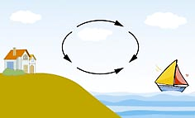 (B)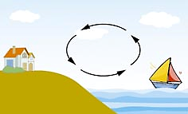(C) 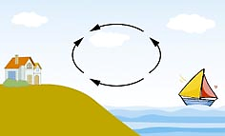 (D) 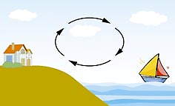
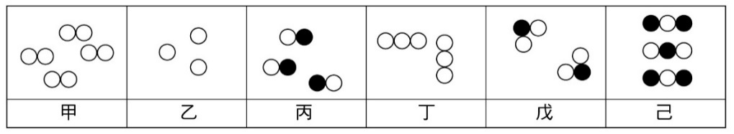
( A )30.、分別代表兩種A,B不同元素的原子,甲～己6個容器各裝入不同物質的粒子模型如下圖所示，下列敘述何者錯誤？
(A)丁中物質是元素
(B)己中物質是混合物
(C)甲中物質的化學式是2A
(D)乙中物質的化學式為A
( )31.熱傳播的方式如右圖五所示，關於保溫瓶的設計原理何者正確？
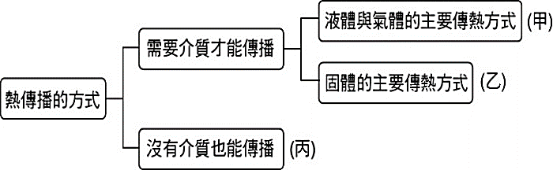
(A)塑膠瓶蓋：防止熱量以甲方式散失
(B)真空夾層：防止熱量以甲、乙方式散失
(C)表面鍍銀：防止熱量以甲方式散失
圖五
(D)表面鍍銀：防止熱量以乙方式散失。

( )32.我們所居住的地球能保有一定的溫度，主要是太陽的熱是以何種方式傳播到地球？
(Ａ)傳導 (Ｂ)對流 (Ｃ)輻射 (Ｄ)昇華
甲杯溫度（℃） | 20 | 22 | 24 | 26 | 28 | 30
乙杯溫度（℃） | 20 | 25 | 30 | 35 | 40 | 45
時間（分） | 0 | 2 | 4 | 6 | 8 | 10
( )33.姿余將甲乙兩杯水用同一個酒精燈來加熱，她每隔2分鐘就做檢測與紀錄，得到溫度與時間之數據如下表所示，已知甲杯水質量是100克，則乙杯水質量最有可能是幾克？
(Ａ) 20 (Ｂ) 40
(Ｃ) 100 (Ｄ) 250
金屬 | 銀 | 銅 | 鐵 | 鋁
比熱（cal／g-℃） | 0.056 | 0.093 | 0.113 | 0.217
( Ｃ )34. 孟璐將右表中等質量的各金屬投入裝有100 ℃沸水中，熱平衡後，將金屬由沸水中取出，分別投入裝有200 mL、0 ℃的冷水的絕熱容器中，最後水溫最高者為投入哪種金屬的冷水？
(Ａ) 銀 (Ｂ) 銅
(Ｃ) 鐵 ( Ｄ) 鋁
( )35.五條悟和伏黑惠冬天到韓國旅遊入住在水上旅館，在湖面上留下的特定孔洞釣魚，在這戶外是－10 ℃的冬天裡，湖水表面都結成冰了，湖中生物卻仍能生存，此乃因水的何種特性？
(Ａ)在0 ℃時質量最大 (Ｂ)在0 ℃時體積最大 (Ｃ) 在4 ℃時對流最好 (Ｄ) 在4 ℃時密度最大
( )36.Ca(OH)₂、OCu、KI、H₂SO₄、C₆O₆H₁₂；以上 5 個化學式中寫錯的有幾個呢？
(A) 1 (B) 2 (C) 3 (D) 4
( )37.下表中列出六種不同物質加熱所需的熱量。芷澐取質量為100 g、溫度為25 ℃的不同物質，以穩定供應熱源
分別加熱。（假設加熱過程中物質並未熔化或汽化）下列敘述何者正確?
(A)將鋁、銅、鉛、水四種物質，以相同熱源同時加熱10分鐘後，四者吸收的熱量以水最多
1 g物質上升1 ℃所需的熱量
物質 | 熱量（cal） | 物質 | 熱量（cal）
水 | 1.000 | 銅 | 0.093
鐵 | 0.113 | 鉛 | 0.031
銀 | 0.056 | 鋁 | 0.2
(B)加熱10分鐘後，鋁、銅、鉛、水四者的溫度上升的快 慢順序以水最快
(C)將鋁、銅、鉛、水四種不同的物質，由同一溫度加熱至50℃後，水吸收熱量最多
(D)將鋁、銅、鉛、鐵四種不同的物質，接觸酒精燈,以鉛的導熱性最好
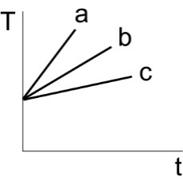
( )38.已知水的比熱為1卡／克·℃，A液體的比熱為0.6卡／克·℃。今取初溫相同的甲、乙、
丙三杯液體，分別以相同的熱源加熱，其中甲為100克的水，乙為100克的A液體，丙
為150克的A液體，在液體的「溫度T與加熱時間t」的關係圖如右圖六，則a、b、c
三曲線對應到的分別為哪杯液體？
圖六
(A)乙甲丙 (B)乙丙甲
(C)丙乙甲 (D)甲乙丙
( )39.已知元素X的氧化物化學式為XO₂，一個XO₂分子中含有22個電子，依據右表判斷，元素X應為下列何者？
(A) C (B) N (C) O (D) S
( )40.畇宏用兩支相同試管各裝200 mL的水做實驗（如右圖七），以相同的熱源同時對試管加熱，經一段時間後下列
敘述何者正確？
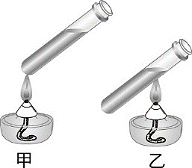
(A)甲乙同時看到沸騰現象 (B)乙的對流較好
(C)乙先看到沸騰現象 (D)乙無法藉傳導將熱傳到試管底部

圖七

題目結束
111-1-3 八年級 自然科－解答
1 | 2 | 3 | 4 | 5 | 6 | 7 | 8 | 9 | 10
B | D | C | D | A | A | C | B | B | A
11 | 12 | 13 | 14 | 15 | 16 | 17 | 18 | 19 | 20
C | B | C | A | D | D | C | A | A | B
21 | 22 | 23 | 24 | 25 | 26 | 27 | 28 | 29 | 30
A | B | D | D | A | C | D | A | D | C
31 | 32 | 33 | 34 | 35 | 36 | 37 | 38 | 39 | 40
B | C | B | D | D | B | C | B | A | C

